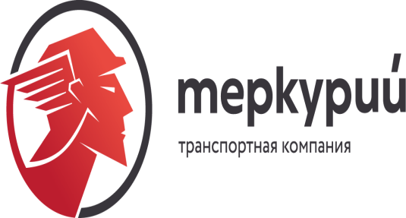

Карточка предприятия

Полное  Наименование | Общество с ограниченной ответственностью Транспортная Компания «Меркурий»
Сокращенное  наименование | ООО ТК "Меркурий"
Юридический адрес | 620144, Свердловская область, г. Екатеринбург, ул. Николая Островского, д.2, оф. 2.5
Почтовый адрес | 620144, Свердловская область, г. Екатеринбург, ул. Николая Островского, д.2, оф. 2.5
Телефон/факс | 8 (343) 382-34-12
ИНН/КПП | 6679130882/667901001
ОГРН | 1206600002840
Расчётный счет | 40702810438190002545
Корреспондентский счет | 30101810100000000964
БИК банка | 046577964
Банк | ФИЛИАЛ «ЕКАТЕРИНБУРГСКИЙ» АО «АЛЬФА-БАНК»
Классификаторы в статистическом регистре
ОКПО 43164108;
ОКАТО 65401390000;
ОКТМО 65701000001;
ОКОГУ 4210014;
ОКФС 16;
ОКОПФ 12300;
ОКВЭД 52.29
Директор | Мешкорудный Никита Дмитриевич.  Действует на основании Устава
E-mail: | 9321111412@bk.ru

